彰化縣埔心國民小學113年全民國防教育宣導教育活動資料紀錄表
主題 | 埔心國民小學全民國防宣導
日期 | 113 年 09 月25日 08:00－08:30
主講人 | 黃志偉老師
對象 | 1-6年級師生 | 人數 | 480
辦 理 情 形 | 113年09月20日學生朝會時間，由校長開場引導介紹本次活動主題，再由訓育組長藉由投影片、youtube影片、有獎徵答，互動情況良好，學生反應熱烈，會後亦有良好回饋。
成 果 照 片 | 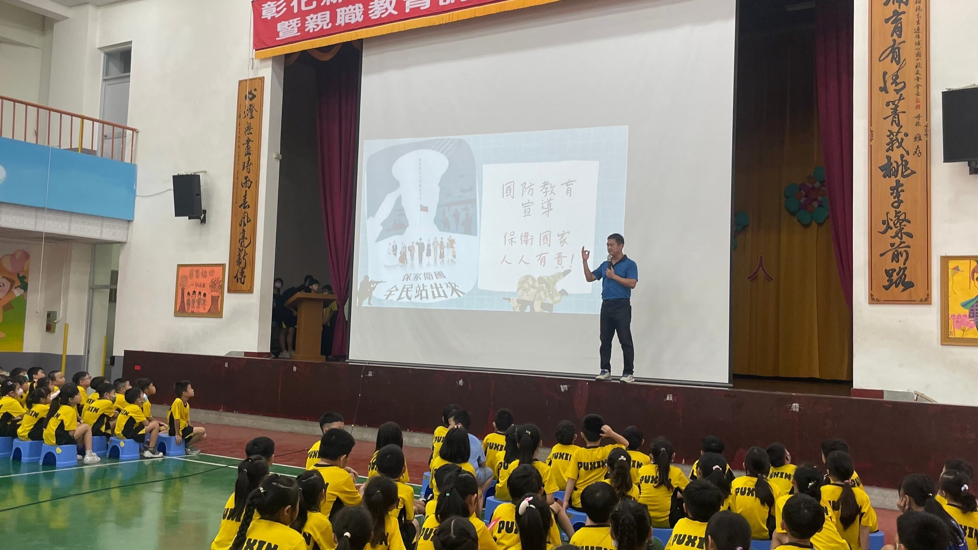  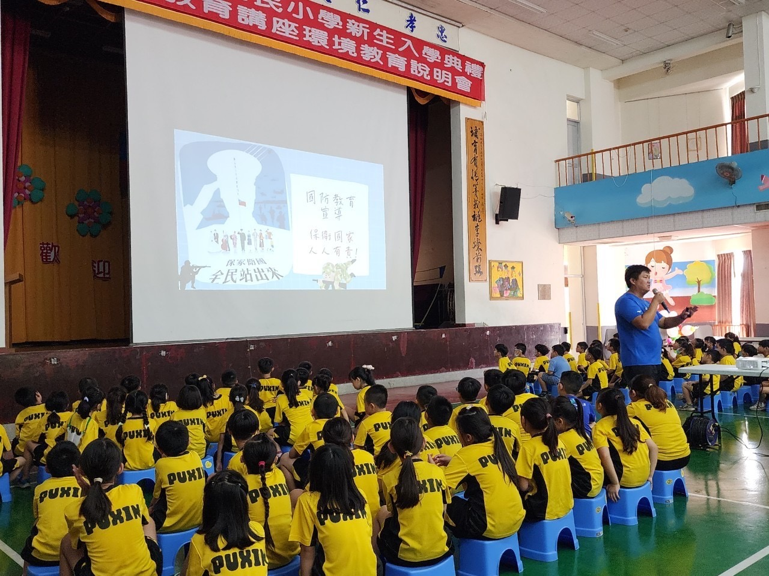
承辦人：黃志偉 單位主管：陳禹嵐 校長：廖松圳
附件二-2 (至少三項活動，一為配合全民國防教育日，一為防空演習，另一為平時宣導)
彰化縣埔心國民小學113年全民國防教育宣導教育活動資料紀錄表
主題 | 防空演習:防災知識宣導
日期 | 113.09.01
主講人 | 訓育組長
對象 | 全校師生 | 人數 | 480
宣 導（活動）  綱 要 | 1、關心自己周遭環境並辨識日常生活情境的安全與不安全。  2、確實遵守各種場地的安全守則。  3、知道學校的安全逃生路線。  4、能遵守團體規範及紀律。  5、了解戰爭及天災的可怕及危害，進而思考台灣本身的現況及情形。
成 果 照 片 | 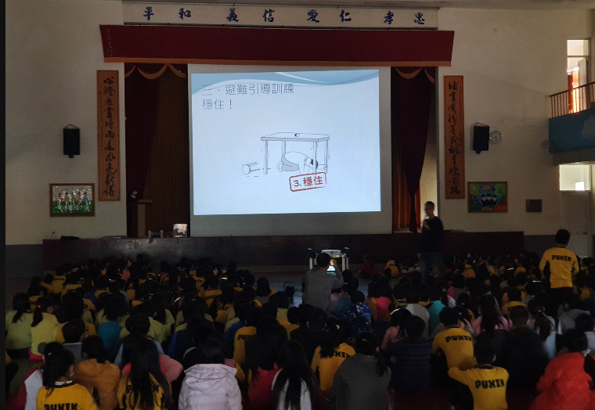  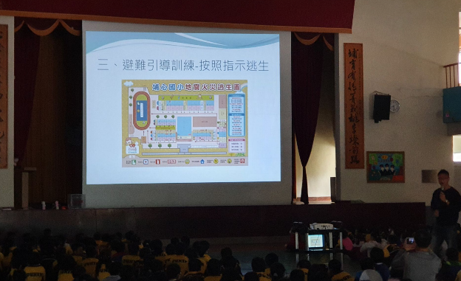
承辦人：黃志偉 單位主管：陳禹嵐 校長：廖松圳

彰化縣埔心國民小學113年全民國防教育宣導教育活動資料紀錄表
主題 | 平時宣導
日期 | 113.09.06
主講人 | 訓育組長
對象 | 全校師生 | 人數 | 495
宣 導（活動）  綱 要 | - 了解全民國防的重要性。  - 讓學生理性思考國家的處境，體認在國家安全前提下，個人才能  安居樂業。  - 透過本次宣導，讓學生能有意願且自發性的凝聚力量，打造出堅強而不可侵犯的「國家」。
成 果 照 片 | 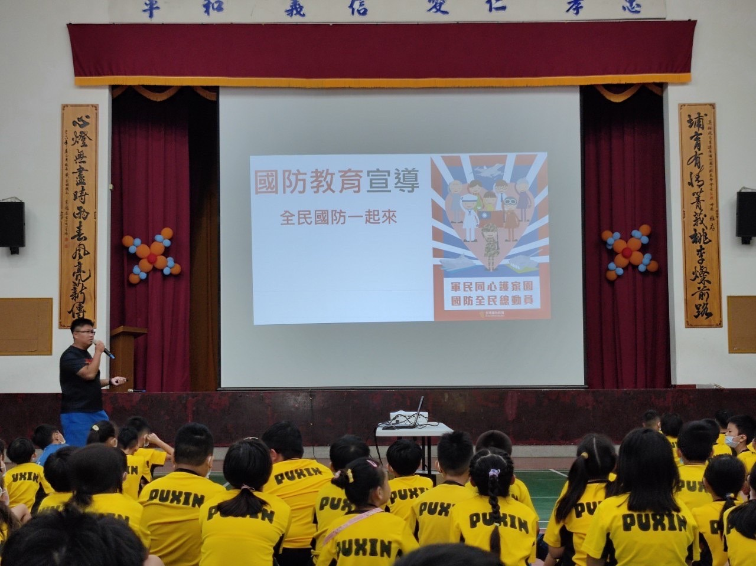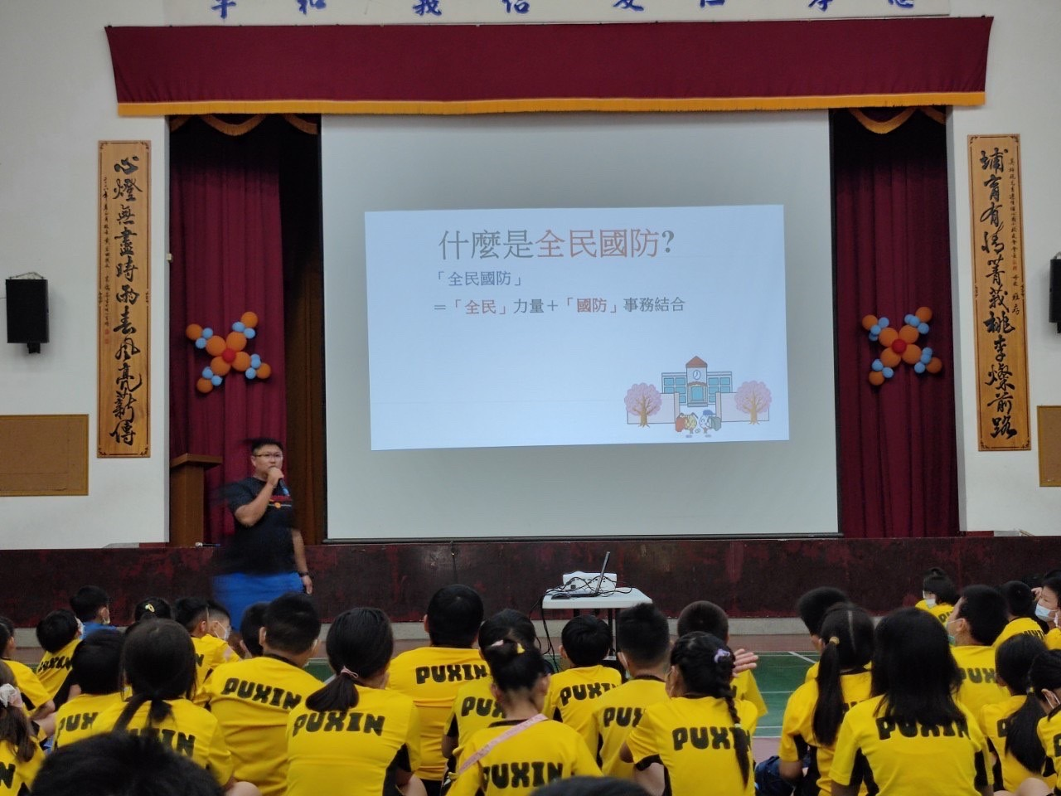
承辦人：黃志偉 單位主管：陳禹嵐 校長：廖松圳

